1. 1)Выражение у = 3(х-1)^(-2) равносильно выражению у = 3 / (х-1)².
Так как выражение в квадрате при любом значении х будет положительным, то область определения:
-00 < x < +00.
2) =
Квадратное уравнение, решаем относительно x:
Ищем дискриминант:
D=(-3)^2-4*1*(-4)=9-4*(-4)=9-(-4*4)=9-(-16)=9+16=25;
Дискриминант больше 0, уравнение имеет 2 корня:
x_1=(√25-(-3))/(2*1)=(5-(-3))/2=(5+3)/2=8/2=4;
x_2=(-√25-(-3))/(2*1)=(-5-(-3))/2=(-5+3)/2=-2/2=-1.

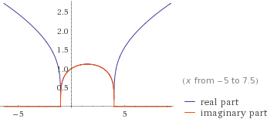

2. 1)

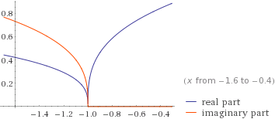

Так как кубический корень можно извлечь как из положительного, так и из отрицательного числа, то область определения:
-00 < x < +00.
2) Выражение у = 2x^(-2) равносильно 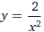
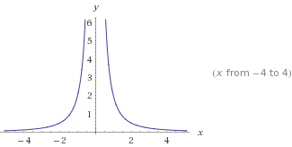

3) 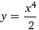
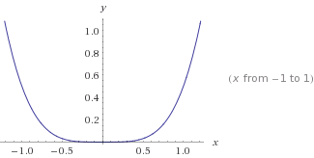

3.1) (х – 3)^(1/4) = 5
Возведем обе части в 4 степень:
х – 3 = 5⁴ = 625
х = 652 + 3 = 628.
2)
Возведём обе части в квадрат:
3 – х – х² = х²
-2х² – х + 3 = 0
Квадратное уравнение, решаем относительно x:
Ищем дискриминант:
D=(-1)^2-4*(-2)*3=1-4*(-2)*3=1-(-4*2)*3=1-(-8)*3=1-(-8*3)=1-(-24)=1+24=25;
Дискриминант больше 0, уравнение имеет 2 корня:
x_1=(√25-(-1))/(2*(-2))=(5-(-1))/(2*(-2))=(5+1)/(2*(-2))=6/(2*(-2))=6/(-2*2)=6/(-4)=-6/4=-1.5;
x_2=(-√25-(-1))/(2*(-2))=(-5-(-1))/(2*(-2))=(-5+1)/(2*(-2))=-4/(2*(-2))=-4/(-2*2)=-4/(-4)=-(-4/4)=-(-1)=1.
Первый корень не принимаем, так как левая часть уравнения положительна, а правая – отрицательна.
Отсюда ответ: х = 1.
